**Муниципальное общеобразовательное учреждение**

**«Шильпуховская основная школа »**

**Проект на тему:**

**«Искусственные спутники земли»**

Автор работы:

Румянцева Олеся

учащаяся 9 класса

д. Шильпухово

2021 г.

**Содержание**

1.Введение_________________________________________________с.3

2.Основная проблема________________________________________ с.3

2.1 Что такое искусственный спутник земли_____________________ с.3-4

2.2 Классификация спутников _________________________________с.4-6

3. Когда были изобретены искусственные спутники_______________с.6-7

4. Выведение искусственных спутников земли на орбиту __________с.7-8

5.Устройство искусственных спутников_________________________с.8-9

6. Будущее искусственных спутников земли _____________________с.9-10

6.Заключение________________________________________________ с.10

7.Литература________________________________________________ с.11

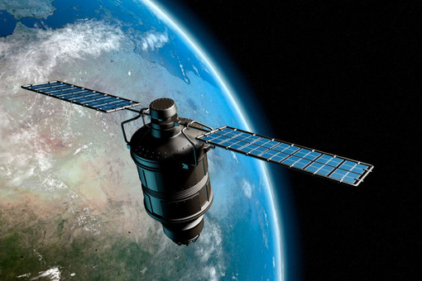

***1. Введение.***

Наверное, каждый из нас кричал, глядя в глубокое звездное небо: - Смотри, смотри, спутник летит! И этот спутник совсем не ассоциировался ни с чем, кроме космоса. 

|  |  |
| --- | --- |
| Спутники для нас – это и связь, и телевидение, и определение координат, и охрана, и Интернет. И люди еще много чего придумают, чтобы космические технологи служили на благо человека. Меня заинтересовала эта тема, и я поставила перед собой цель - изучить информацию о создании и развитии искусственных спутников земли | Картинки по запросу искусственные спутники земли |

***Из цели исследования вытекают конкретные задачи данной работы:***

1. Установить классификацию искусственных спутников земли и их значимость;

2. Изучить строение искусственных спутников земли;

3. Узнать историю и судьбу искусственных спутников земли с момента их создания и до наших дней;

4. Определить перспективы создания новых и развития существующих искусственных спутников земли.

***Методы исследования:***

анализ литературы и материалов различных интернет сайтов, онлайн экскурсии

***2***.***Основная проблема***

***2.1 Что такое искусственный спутник земли?***  
 Искусственные Спутники Земли (ИСЗ)- космические летательные аппараты, выведенные на орбиты вокруг Земли и предназначенные для решения научных и прикладных задач. В соответствии с международной договорённостью космический аппарат называется спутником, если он совершил не менее одного оборота вокруг Земли.

2.2 ***Классификация спутников***

Спутники классифицируют по областям их действия:

**Астрономические спутники** — это спутники, предназначенные для исследования планет, галактик и других космических объектов.

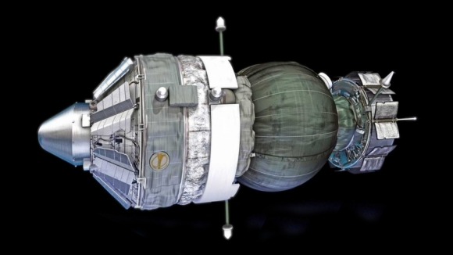

**Биоспутники** — это спутники, предназначенные для проведения научных экспериментов над живыми организмами в условиях космоса.

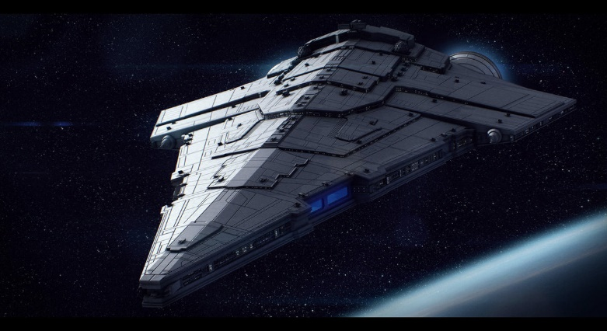

**Космические корабли** — пилотируемые космические аппараты.

**Метеорологические спутники** — это спутники, предназначенные для предсказания погоды

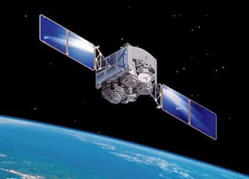**Разведывательные спутники -** предназначены для наблюдения Земли (телевизионная съёмка, фотосъёмка) в целях обеспечения разведывательной деятельности

**Навигационные спутники-** система, предназначенная для определения местоположения.

**Спутники связи-**  специализированы для ретрансляции радиосигнала между точками на поверхности Земли, не имеющими видимости прямого типа.

Без спутниковых технологий мы бы никогда не имели возможность найти друг друга, связаться с кем-либо на нашей большой планете, узнать погоду и т.д

Поэтому, я расскажу подробнее о навигационных спутниках, спутниках связи и метеорологических спутниках, которые очень необходимы для жизни человека .

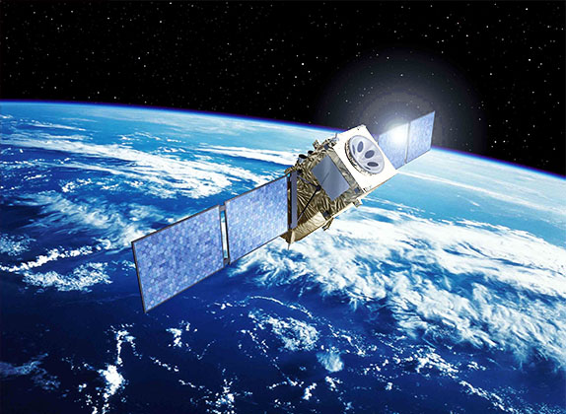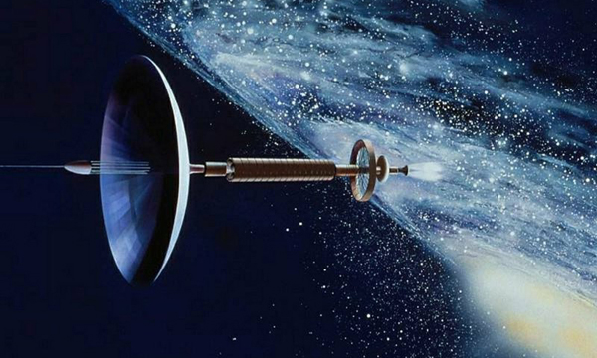***Навигационные спутники*** – это известная американская система GPS (Global Positioning System) включает в себя 24 искусственных спутника, широкую сеть наземных станций. GPS – система работает беспрерывно. Использовать ее может любой человек планеты, надо только приобрести GPS-навигатор . Производители предлагают портативные, автомобильные, авиационные, морские модели. Поисковые работы и спасательные операции ни в одной стране мира не обходятся без помощи GPS. Не так давно Россия развернула свою систему навигации ГЛОНАСС, аналогичную американской, и с таким же уровнем точности определения координат.

***Спутники связи -*** Самые распространенные и известные глобальные спутниковые системы связи (ГССС): a. В самом начале их создания предполагалось, что эти системы организуют подвижную и стационарную телефонию там, где отсутствуют линии связи. В дальнейшем развитии появились новые возможности: выход в Интернет, передача информации в различных форматах. Действие спутника связи можно описать так: спутник принимает сигнал абонента и передает его на ближайшую станцию на Земле. Станция определяет сигнал, выбирает маршрут и направляет его по наземным сетям или спутниковому каналу до пункта приема.

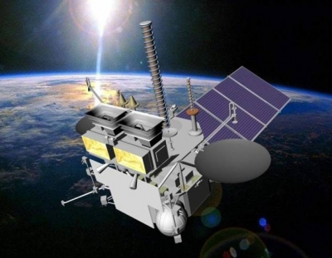***Метеорологические спутники***- искусственный спутник Земли, созданный для получения из космоса метеорологических данных о Земле, которые использyeтся для прогноза погоды. Спутники этого типа несут на борту приборы, с помощью которых наблюдают в частности за температурой поверхности Земли и облачным, снеговым и ледовым покровом. Методы получения метеоинформации и способы её обработки с помощью метеоспутников изучает спутниковая метеорология. Метеоспутники вместе со станциями приёма и обработки данных образуют метеорологическую космическую систему. В современной России эксплуатацией метеоспутников занимается организация ФГБУ «НИЦ „Планета“», страны Европы обслуживает организация EUMETSAT.

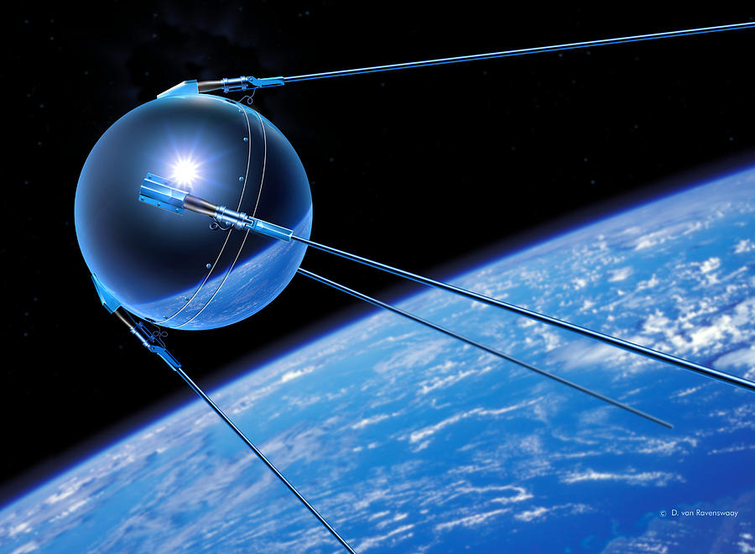

***3.*** ***Когда были изобретены искусственные спутники?***

Одним из первых открывателей был писатель-фантаст Артур Кларк. В 1945 году Кларк предположил, что спутник может быть размещен на орбите так же,

как и земля и будет повторять ее принцип действия***.*** Ученые не понимали Кларка — до 4 октября 1957 года. Тогда Советский Союз запустил .«Спутник-1»-первый искусственный спутник, на орбиту Земли. «Спутник» был 58 сантиметров в диаметре, весил 83 килограмма и был выполнен в форме шарика. Это было великое достижение, но строение спутника было очень простым***.*** На внешней стороне «Спутника» четыре штыревые антенны передавали на коротковолновой частоте выше и ниже нынешнего стандарта (27 МГц). Станции земли поймали спутники на орбите и передали сигнал об этом. Позже Советский Союз запустил на орбиту «Спутник-2». Внутри спутника находилась собака Лайка. После этого успеха кампании начали производить и запускать спутники в 60-х годах. Одной из них была кампания Hughes Aircraft . Идеей этой кампании был спутник связи, размещенный на орбите Земли таким образом, что мог отражать радиоволны из одного места в другое. В июле 1963 года спутник Syncom-2 взлетел в космос и вышел на грубую геосинхронную орбиту. Президент Кеннеди использовал новую систему, чтобы поговорить с премьер-министром Нигерии в Африке. Вскоре взлетел и Syncom-3, который на самом деле мог транслировать телевизионный сигнал.

Так началась эпоха спутников

***4. Выведение искусственных спутников земли на орбиту***

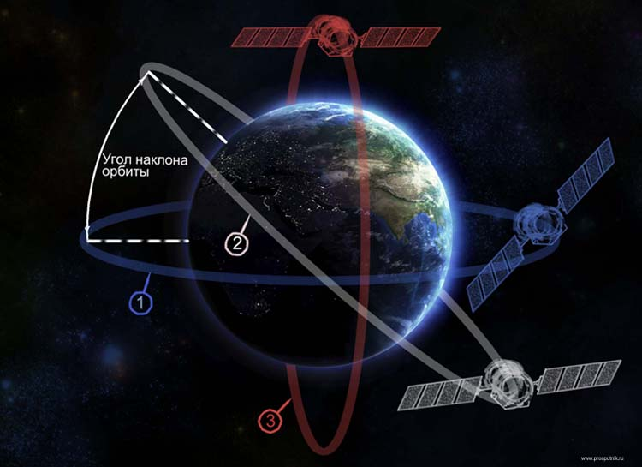Искусственные спутники земли выводятся на орбиты на ракете. Многие спутники перевозятся в грузовом отделе. Путь выведения, называется траекторией выведения спутника на орбиту, составляет обычно от 2-3 тыс. км. Ракета стартует, двигается вертикально вверх, и проходит на очень маленькой скорости сквозь самые плотные слои земной атмосферы. После выхода ракеты в разреженный воздух, на высоту около 193 километров, система навигации выпускает на орбиту маленькие ракетки, это необходимо для переворота ракеты в горизонтальное положение. Запускаемый космический аппарат, который несёт последняя ступень ракеты, становится искусственным небесным телом, автоматически отделяется от неё и начинает своё движение по некоторой орбите относительно Земли. Чтобы обеспечить расстояние между ракетой и спутником, небольшие ракеты выпускаются снова. Вид начальной орбиты спутника по отношению к Земле полностью зависит от его положения и скорости в конце активного участка и математически можно рассчитать с помощью методов небесной механики.

***5. Устройство искусственных спутников земли***

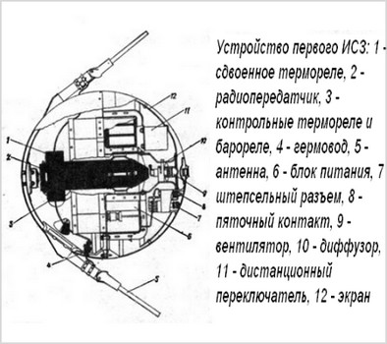

Все спутники похожи, но каждый из них выполняет определенную функцию. Абсолютно все спутники имеют каркас из металла с и тело, которое называется космической платформой. Космическая платформа держит все вместе и обеспечивает безопасность всех инструментов во время запуска. Все спутники имеют источники питания, это солнечные батареи и аккумуляторы. Солнечные батареи заряжают аккумуляторы. Новейшие спутники включают и топливные элементы. Энергия спутников очень дорогая и крайне ограничена. Все спутники имеют бортовой компьютер, который нужен для контроля и мониторинга различных систем. Также у всех есть радио и антенна. Как минимум, у большинства спутников есть радиопередатчик и радиоприемник, с помощью этого экипаж наземной команды может запросить информацию о состоянии спутника и наблюдать за ним. Спутники очень многофункциональны, они могут как изменять орбиту, так и перепрограммировать собственную компьютерную систему. Как и следовало ожидать, собрать все эти системы воедино — непростая задача. Она занимает годы. Искусственные спутники, как правило, производятся на заказ. Разработаны модульные спутники, которые позволяет устанавливать дополнительные элементы согласно спецификации. К примеру, у спутников Boeing 601 было два базовых модуля — шасси для перевозки двигательной подсистемы, электроника и батареи; и набор сотовых полок для хранения оборудования. Такая модульность позволяет производить спутники с помощью заготовки

***5.Будущее искусственных спутников земли***

Спустя почти пятьдесят лет после запуска первого спутника, прогресс не стоит на месте, спутники изменяются и развиваются. США с самого начала появления спутников потратили большие средства на их развитие, а теперь они имеют стареющие аппараты, требующие замены. Строительство спутников не может существовать на деньги налогоплательщиков, поэтому одно из немногих, на сегодняшний день, решение проблемы –это частные компании, вроде SpaceX, Virgin Galactic и другие. Другое решение — сокращение размера и сложности спутников. С 1999 года идет разработка совершенно нового спутника CubeSat, в основе которого лежат строительные блоки с гранью в 10 сантиметров. Каждый куб содержит готовые компоненты и может объединиться с другими кубиками, чтобы повысить эффективность и снизить нагрузку. Благодаря стандартизации дизайна и сокращению расходов на создание каждого спутника с нуля, один CubeSat может стоить всего 100 000 долларов.В апреле 2013 года NASA решила проверить этот простой принцип и запустило три CubeSat на базе коммерческих смартфонов. Цель состояла в том, чтобы вывести микроспутники на орбиту на короткое время и сделать несколько снимков на телефоны. Теперь агентство планирует развернуть обширную сеть таких спутников.

***6.Заключение***

Изучив информацию о создании и развитии искусственных спутников земли, я пришла к следующим выводам:

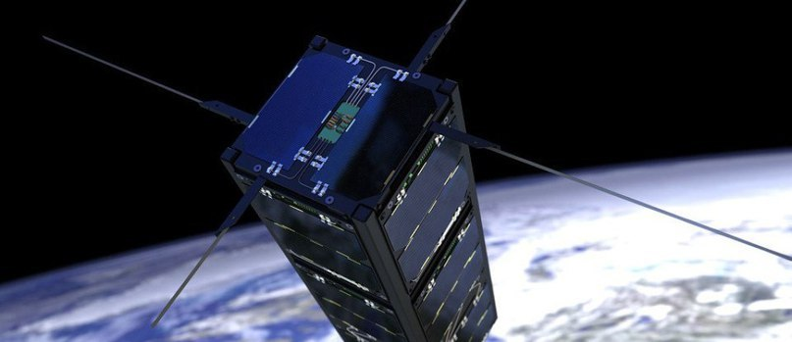1. Причины создания искусственных спутников земли прежде для комфортной жизни людей

2. Искусственные спутники земли имеют сложное строение. Существуют различные приспособления, помогающие спутникам делать нашу жизнь проще

3. Искусственные спутники земли имеют различное строение. Это прежде всего связано с тем, что они предназначены для работы в разных условиях;

4. Благодаря искусственным спутникам человечество изобрело новые технологии: интернет, телевидение, навигация

***7. Литература***

1. Искусственные спутники и научные исследования Кинг-Хили Д, 1963 г

2. Андреанов В.В. и др. Автоматические планетные станции. M«: Наука, 1973, 320

3. Андрейчук О.В.,Малахов H.H. Тепловые испытания космических аппаратов. М.: Машиностроение, 1982, 143 с.

4. Белянин П.Н.Робототехнические системы для машиностроения. М.: Машиностроение, 1986, 254

5. Козлов Л.В. и др. Моделирование тепловых режимов космического аппарата и окружающей его среды. Под ред. академика Г.И. Петрова. М.: Машиностроение, 1974, 380 с.

6. https://ru.wikipedia.org/wiki/

7. https://hi-news.ru/technology/kak-rabotayut-sputniki.html